

Programación Estructurada

Producto Integrador de Aprendizaje

MANUAL DE USUARIO

NOMBRES:
Ester Abigail Celada López 1863549
Óscar Iván Moreno Gutiérrez 1941517

CATEDRÁTICO: DRA. IRMA LETICIA GARZA GONZÁLEZ

Ciudad Universitaria, mayo 20 de 2019.

INTRODUCCIÓN

Este proyecto es el reflejo de todo el contenido temático de la unidad de aprendizaje de programación estructurada, pues se ven reflejados todos los conocimientos necesarios a tener para poder realizarlo de la mejor manera posible. En cualquier página web, para inscribirse o suscribirse a un servicio, es necesario llenar un formulario con datos personales. Una página a la cual le importa la seguridad de sus datos y mantener el orden, se asegura que al recabarlos éstos estén validados y tengan sentido en cada campo que se vaya a llenar, además de tener un buen diseño, funcionamiento y mensajes necesarios para ir guiando al usuario.

PANTALLA DE INICIO
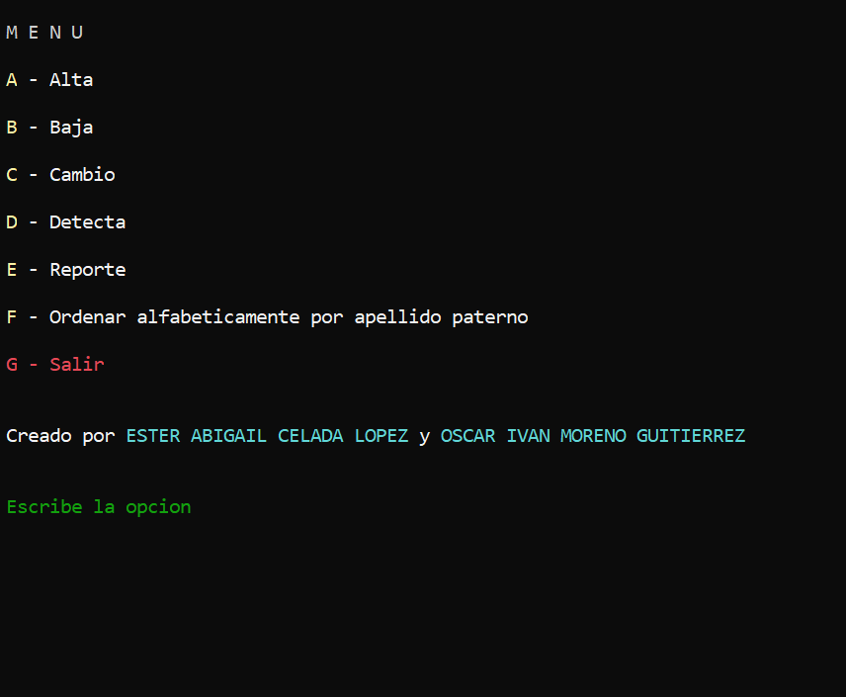

MANUAL DE USUARIO

El archivo ejecutable del programa c tiene por nombre “Formulario.exe”. Consiste en un formulario con dieciocho campos a llenar por cada usuario que se desee guardar. Al abrirse se desplegará un menú de siete opciones como se muestra a continuación:

- Alta
- Baja
- Cambio
- Detecta
- Reporte
- Ordenar alfabéticamente por apellido paterno
- Salir
Para la función:

ALTA
Se pedirán dieciocho datos para cada usuario que son:

Datos personales
- Nombre(s)
- Apellido paterno
- Apellido materno

Datos del domicilio
- Calle
- Numero
- Colonia
- Código Postal
- Municipio
- Estado
- País

Datos de la fecha de nacimiento
- Dia
- Mes
- Año

Datos extras
- Sexo
- CURP
- Edad

Datos del tutor
- Nombre(s)
- Apellidos(s)

Al finalizar, se pedirá que escriba “S” si desea agregar a otro usuario o “N” para volver al menú. Por cada usuario se creará un archivo de texto que lleva por nombre “Formulario” y otro archivo llamado “Numero”. En el primero se guardará toda la información del formulario y en el segundo el número de personas del formulario.

NOTA: Es muy importante que los datos del nacimiento, el sexo, la edad y el CURP coincidan, pues solamente estos datos se estarán validando que concuerden. De no hacerlo se le estará pidiendo al usuario de nuevo los datos hasta que todos coincidan, de otra forma no se podrá avanzar en el llenado del formulario.

BAJA

En esta función se le solicitará que ingrese el CURP del usuario que quiera dar de baja y se le pedirá que confirme la acción. De no encontrar al usuario o si el usuario ya estaba dado de baja, se le mostrará un aviso que no se pudo proceder. Si hay datos en “Formulario.txt”, éstos se cargaran y se podrá acceder a ellos y dar de baja un usuario de igual forma.

CAMBIO

En esta función se le solicitará el CURP del usuario al que desee modificar un dato. De no encontrar al usuario o si éste ya se dio de baja, se mostrará un mensaje, en caso contrario se desplegará un menú para que se escriba la opción del dato que quiera cambiar, siendo los mismos datos que los de la función ALTA. Si hay datos en “Formulario.txt”, éstos se cargaran y se podrá acceder a ellos y cambiar datos de un usuario de igual forma.

NOTA: Si se desea modificar ya sea el día, mes, año, CURP, sexo o edad, estos seis datos tendrán que ser reingresados para validar de nuevo que todo coincida, de no hacerlo pasará lo mismo que con la función ALTA, es decir, se pedirán hasta que todo concuerde.

DETECTA

En esta función se le solicitará que ingrese el CURP del usuario que desee encontrar en todo el formulario. De no encontrarlo se le mostrará un mensaje, de hacerlo, se mostrarán sus dieciocho datos correspondientes. Si hay datos en “Formulario.txt”, éstos se cargaran y se podrá acceder a ellos y desplegar los datos del usuario correspondiente.

REPORTE

En esta función se imprimirán todos los datos de los usuarios del formulario. Aquí se cargarán los datos desde el archivo de texto “Formulario” y se mostrarán.

ORDENAR ALFABÉTICAMENTE POR APELLIDO PATERNO

En esta función, como su nombre lo dice, se ordenarán los usuarios por orden alfabético tomando en cuenta el apellido paterno. Se elegirá esta opción y para ver la ordenación se tendrá que elegir la opción de REPORTE y se verá reflejado en el archivo “Formulario”.

SALIR

Como su nombre lo dice, está opción es para terminar el ejecutable.

CONSIDERACIONES

- La letra ñ y los acentos no se visualizarán correctamente.
- En la biblioteca “validación 1.0.h” se encuentran todas las validaciones necesarias para que el programa funcione correctamente.
- Todos los datos se guardarán en mayúsculas independientemente de como se ingresen para optimizar los procesos.

